Памятка по биржевой продаже акций

Указанная памятка предназначена для Инвесторов, планирующих приобретение обыкновенных акций Polymetal International plc при их биржевом предложении через ФБ ММВБ. Памятка содержит порядок, способы и технические особенности подачи заявок и совершения операций.
Период сбора заявок составляет три дня. При этом подача заявок и отзыв ранее поданных заявок осуществляется в следующие сроки: каждый рабочий день с 17.06.2013 по 19.06.2013 с 10:00 до 19:00 МСК
Период заключения сделок – с 10:00 МСК по 10:30 МСК 20.06.2013 года.

- Особенности проведения продажи

  - Инвестору необходимо иметь возможность подавать заявки на покупку акций в режиме торгов «Размещение: Адресные заявки» (реализуется брокером);
  - Подаются адресные заявки в адрес Продавца - ЗАО «Сбербанк КИБ» (Сбербанк КИБ, MC0005500000) с Датой активации 20 июня 2013 г. (в Системе торгов дата активации устанавливается Биржей и не может быть изменена Инвестором);
  - В момент подачи заявки ЗАО АКБ НКЦ не осуществляет проверку обеспечения. Проверка обеспечения по заявкам осуществляется ЗАО АКБ НКЦ перед началом торгов в Дату активации заявки 20 июня 2013 г. Брокер вправе осуществлять предварительное резервирование средств клиента.

- Порядок подачи торговых поручений

  - Инвестор вправе подавать в адрес агента по продаже акций в режиме торгов «Размещение: Адресные заявки» адресные заявки с кодом расчетов Т0:
    - с указанием цены, не хуже которой Инвестор готов приобретать акции (максимальная цена, по которой Инвестор готов приобрести акции) и количества лотов
Внимание! Указываемая в заявках цена не должна быть ниже 200 рублей и выше 500 рублей;
    - с указанием признака «По цене контрагента» и объема денежных средств, предназначенных для покупки (включает в себя объем денежных средств, предназначенных непосредственно для покупки акций и сумму комиссий ЗАО «ФБ ММВБ», ЗАО АКБ НКЦ и ОАО Московская Биржа). В этом случае Инвестор выражает согласие приобрести акции по любой цене продажи, указанной агентом по продаже акций – ЗАО «Сбербанк КИБ».
  - Инвестор вправе приобрести при биржевой продаже акций один лот и более.

- Особенности самостоятельной подачи торгового поручения с использованием различных систем

  - Для MicexTradeSE.

Заявка вводится в режиме «Размещение: Адресные заявки»:
указывается код расчетов Т0;
в поле «Партнер» выбирается краткое наименование или идентификатор Участника торгов – ЗАО «Сбербанк КИБ» (Сбербанк КИБ, MC0005500000).
В случае указания цены и количества лотов – в поле «Цена» указывается максимальная цена, по которой Инвестор готов приобрести акции и желаемое количество лотов (поле «Сумма» не заполняется, признак «По цене контрагента» не заполняется).
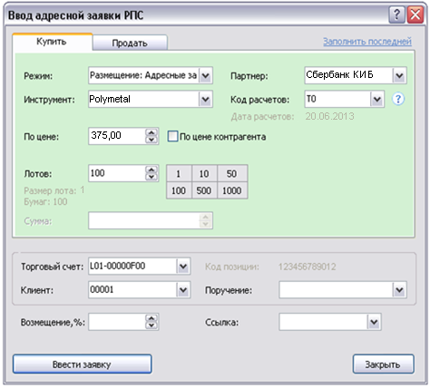
В случае указания признака «По цене контрагента» и объема денежных средств, предназначенных для покупки – поле «Цена» не заполняется, количество лотов не указывается, заполняется поле «Сумма».
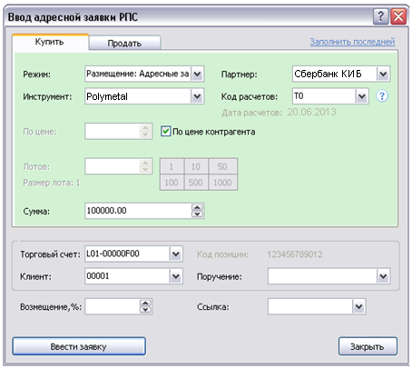

  - Для Системы QUIK.

Для режима «ММВБ ФБ: Первичное размещение (акции)» добавлена транзакция «Ввод адресной заявки по сумме», которую в клиентском месте QUIK можно подать через меню Транзакции.
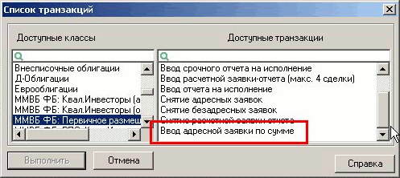
При подаче этой транзакции нужно указать код клиента (в поле «примечание»), контрагента, бумагу и сумму.
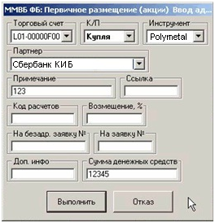

Кроме того, в режиме размещения доступны обычные адресные заявки, в которых можно указать цену и количество бумаг:
Заявка вводится в режиме «Размещение: Адресные заявки»:
Указывается код расчетов Т0;
поле «Количество» обязательно к заполнению;
в поле «Цена» указывается желаемая цена покупки;
в поле «Партнер» выбирается Участник торгов – ЗАО «Сбербанк КИБ» (Сбербанк КИБ, MC0005500000).
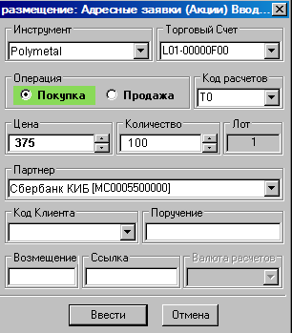
- Процедура проверки обеспечения и блокирования средств

  - Проверка обеспечения и блокирование средств осуществляется в 09:30 20.06.2013. Заявки проходят проверку обеспеченности ЗАО АКБ НКЦ независимо в порядке очередности, с которой они были заведены в Систему торгов ЗАО «ФБ ММВБ» (очередность по времени и дате ввода).
  - Для заявок с указанием цены и количества лотов ЗАО АКБ НКЦ проверяет обеспечение на объем заявки, исходя из указанной в заявке цены и количества лотов, а также сумм комиссии ЗАО «ФБ ММВБ», ОАО Московская Биржа и ЗАО АКБ НКЦ. Для заявок на объем денежных средств с указанием признака «По цене контрагента», исходя из цены продажи акций, объявленной ЗАО «Сбербанк КИБ», и расчетного количества ценных бумаг в заявке, которое рассчитывается как целая часть от деления суммы денежных средств по данной заявке на сумму платежа по приобретению одной ценной бумаги, которая включает цену продажи акций, объявленную ЗАО «Сбербанк КИБ» и совокупный размер комиссионного вознаграждения ЗАО «ФБ ММВБ», ОАО Московская Биржа и ЗАО АКБ НКЦ
  - Необеспеченные заявки отклоняются Системой торгов.

Внимание!
За ненадлежащее выполнение обязанности по обеспечению наличия денежных средств в количестве, достаточном для заключения сделки по заявке в момент проведения процедуры контроля ее обеспечения предусмотрена неустойка в размере 3% от объема, необеспеченной надлежащим образом Участником торгов заявки. Неустойка подлежит уплате в пользу Биржи.

- Определение цены продажи
  - Цена продажи будет определена в рублях с точностью до 0,01 руб. (до 1 копейки) по следующей формуле:
[Цена закрытия торгов акциями Polymetal International plc на LSE 19.06.13 в GBp] х [Курс GBP Банка России на 20.06.13 - 1%] / 100
Курс GBP Банка России на 20.06.13 объявляется 19.06.13
1 GBp=1/100 GBP (1 британский пенни = 1/100 фунту стерлингов)
  - Раскрытие окончательной цены продажи и объема заключенных сделок будет осуществлено на сайте Московской Биржи до начала вторичных торгов акциями Polymetal International plc 20.06.13 (до 10:40 МСК)

- Принципы распределения акций при проведении биржевой продажи
  - Заявки, подлежащие удовлетворению при биржевой продаже, будут исполнены 20.06.2013 с 10:00 МСК до 10:30 МСК.
  - Распределение акций при продаже будет производиться с учетом заданных Инвестором ценовых ограничений.
  - В случае если объем обеспеченных заявок не превышает объема акций, предлагаемого к продаже, то удовлетворяются все заявки по цене продажи, официально подтвержденной Продавцом.
  - В случае если объем обеспеченных заявок превышает общий объем акций, реализуемых через ЗАО «ФБ ММВБ», то заявки, удовлетворяющие условиям продажи, удовлетворяются на пропорциональной основе (pro rata) по цене продажи, официально подтвержденной Продавцом, с учетом следующего:
  - При пропорциональном распределении акций количество акций, подлежащее реализации инвестору, округляется до целого количества лотов в меньшую сторону.
  - Остаток акции распределяется по 1-му лоту среди заявок, имеющих более раннее время подачи.
  - Удовлетворение заявок на сумму 50 млн. рублей и более осуществляется после удовлетворения заявок на суммы, менее 50 млн. рублей, в объеме, определяемом Продавцом на индивидуальной основе. При этом объем нескольких заявок, поданных одним участником торгов за свой счет, либо одним участником торгов за счет одного и того же конечного клиента суммируется и, в случае, если суммарный объем таких заявок превышает 50 млн. рублей, такие заявки удовлетворяются в порядке, предусмотренном для удовлетворения заявок объемом более 50 млн. рублей

НЕ ДЛЯ ПУБЛИКАЦИИ ИЛИ РАСПРОСТРАНЕНИЯ ПОЛНОСТЬЮ ИЛИ В ЧАСТИ В США, АВСТРАЛИИ, КАНАДЕ ИЛИ ЯПОНИИ
Данные материалы не предназначены, прямо или косвенно, для распространения в Соединенных Штатах Америки («США»), включая зависимые и иные территории, принадлежащие США, любой штат США и округ Колумбия. Данные материалы не являются офертой и не составляют часть какой-либо оферты или предложения приобрести или осуществить подписку на ценные бумаги в США. Ценные бумаги, о которых идет речь в данном документе, не были и не будут зарегистрированы в соответствии с Законом о ценных бумагах США 1933 г. (с изменениями и дополнениями) («Закон о ценных бумагах»).
Ценные бумаги, о которых идет речь в данном документе, не могут предлагаться для продажи или продаваться в США (в значении данного термина в соответствии с Положением S Закона о ценных бумагах), кроме случаев и сделок, в отношении которых существует исключение из требований о регистрации, содержащихся в Законе о ценных бумагах. Данные ценные бумаги не будут публично предлагаться в США, а также в тех юрисдикциях, в которых такое предложение, приглашение делать оферты или продажа будут считаться незаконными до регистрации ценных бумаг, получения освобождения от требований о регистрации или частного освобождения в соответствии с законодательством о рынке ценных бумаг соответствующей юрисдикции.
Информация, содержащаяся в данном документе, не является офертой или приглашением делать оферты, предложением о продаже, покупке, обмене или передаче ценных бумаг в Российской Федерации или какому-либо российскому лицу или в пользу такого лица, и не представляет собой рекламу ценных бумаг в Российской Федерации.
Потенциальные инвесторы признают, что решение о приобретении ценных бумаг, указанных в данном документе, будет основано исключительно на их самостоятельном анализе публичной информации об эмитенте ценных бумаг и о ценных бумагах, и ни ЗАО «ФБ ММВБ», ни ЗАО «Сбербанк КИБ» не несут ответственность за точность и достоверность какой-либо информации об эмитенте ценных бумаг и о ценных бумагах. Данные материалы не являются рекомендацией о приобретении ценных бумаг, указанных в настоящем сообщении. Приобретение таких ценных бумаг носит спекулятивный характер и сопряжено с высокими рисками. Потенциальным инвесторам, которым необходимы рекомендации относительно ценных бумаг, указанных в настоящем документе, а также приемлемости таких инвестиций для указанных лиц, следует обратиться к профессиональному консультанту.

За дополнительной информацией обращайтесь в пресс-службу Московской Биржи по тел: +7 (495) 363-3232.

